Τέλος, μια όπερα για την οικονομία
Ο σούπερ σταρ μαέστρος Γκουστάβο Ντουνταμέλ αναλαμβάνει τον Πλούτο των Εθνών.
Από τη Stacey Vanek Smith
20 Μαρτίου 2026 στις 1:00 μ.μ. GMT+2
Πόλεμος στο Ιράν, Αρχεία Έπσταϊν, Αγορές στοιχημάτων: Γιατί «παρακολουθούμε την κατάσταση» - Bloomberg

Συμπεράσματα από το Bloomberg AIHide
- Ο Ντέιβιντ Λανγκ, βραβευμένος με Πούλιτζερ συνθέτης, δημιούργησε έναν μουσικό διαλογισμό πάνω στο βιβλίο του Άνταμ Σμιθ «Ο Πλούτος των Εθνών», το οποίο έκανε το ντεμπούτο του στη Φιλαρμονική της Νέας Υόρκης.
- Το ορατόριο του Λανγκ διερευνά τα κεντρικά θέματα του Σμιθ, συμπεριλαμβανομένης της ιδέας ότι τα οικονομικά συστήματα βασίζονται στο προσωπικό συμφέρον, και περιλαμβάνει μια χορωδία και σολίστ που απαγγέλλουν και τραγουδούν αποσπάσματα από το βιβλίο.
- Το κομμάτι στοχεύει να δείξει ότι τα οικονομικά είναι ένα βαθιά ανθρώπινο υποκείμενο και ότι η αξία του χρήματος δεν έγκειται στην αξία του, αλλά στη σύνδεση μεταξύ των ανθρώπων, με τον Λανγκ να λέει ότι «το νόημα του χρήματος δεν είναι ένα μέτρο αξίας αλλά ένα μέτρο σύνδεσης».
Η οικονομία και το χρήμα είναι ισχυρές δυνάμεις. Κινούν τις εκλογές και διαμορφώνουν την καριέρα και τη ζωή μας. Αλλά δεν είναι ακριβώς το υλικό των σονέτων. Όσο κι αν απελπιζόμαστε για τις τιμές στην αντλία ή διαφωνούμε με πάθος για τη φορολογική πολιτική, απλά δεν τους βλέπετε να εμφανίζονται στην όπερα.
Ο Ντέιβιντ Λανγκ, βραβευμένος με Πούλιτζερ συνθέτης, πιστεύει ότι είναι η στιγμή της οικονομίας. Ο πλούτος των εθνών, που έκανε το ντεμπούτο του αυτή την εβδομάδα στη Φιλαρμονική της Νέας Υόρκης, είναι ένας μουσικός διαλογισμός πάνω στο θεμελιώδες βιβλίο του Άνταμ Σμιθ, ενός Σκωτσέζου φιλοσόφου που συχνά πιστώνεται ότι βοήθησε στη δημιουργία του πεδίου των οικονομικών. Θα διευθύνεται από τον Gustavo Dudamel, ο οποίος έρχεται ως μουσικός και καλλιτεχνικός διευθυντής της φιλαρμονικής.
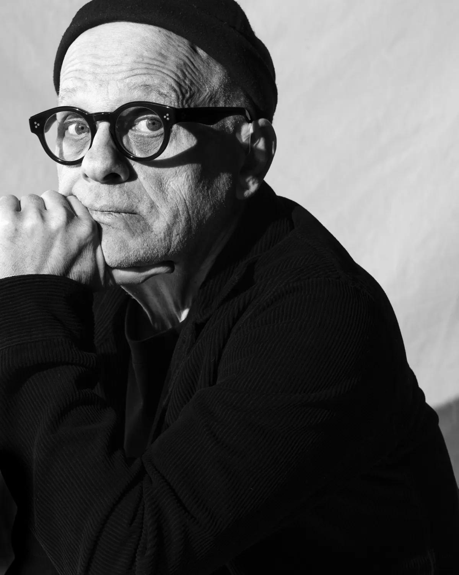
Lang.Φωτογράφος: Thea Traff για το Bloomberg Businessweek
Το ορατόριο του Λανγκ (ένα ορχηστρικό κομμάτι με τραγουδιστές) είναι μια σαρωτική εξερεύνηση του έργου του Σμιθ, το οποίο δημοσιεύτηκε το 1776, την ίδια χρονιά που οι ΗΠΑ κήρυξαν την ανεξαρτησία τους. Ο Λανγκ παραδέχεται ότι ο Πλούτος των Εθνών δεν ήταν μια εύκολη μούσα: Το βιβλίο είναι περισσότερες από 1.000 σελίδες και περίφημα αδιαπέραστο, με μεγάλες, ελικοειδή προτάσεις και ιδέες που φαίνεται να κάνουν κύκλους πίσω στον εαυτό τους. Με απλά λόγια, δεν είναι ευχάριστο για το πλήθος, κάτι που με έκανε να αναρωτηθώ: Θέλουν οι άνθρωποι να ακούσουν τους προβληματισμούς της όπερας σχετικά με τα πλεονεκτήματα του ελεύθερου εμπορίου; Υπάρχει ζήτηση για τη συγκεκριμένη προσφορά;
«Δεν προορίζεται να είναι μια διάλεξη οικονομικών», λέει ο Λανγκ γελώντας. «Όλοι έχουμε ένα είδος διεστραμμένης και συναισθηματικής σχέσης με τα χρήματα». Μπορεί να έχει δίκιο. Οι παραστάσεις είναι όλες σχεδόν sold out.
Ο πλούτος των εθνών (ο Λανγκ χρησιμοποιεί όλους τους πεζούς τίτλους) είναι μια εντυπωσιακή παράσταση: Μεγάλα κομμάτια του κειμένου του Σμιθ προβάλλονται σε μια οθόνη πίσω από την ορχήστρα και απαγγέλλονται όμορφα από μια χορωδία 40 και δύο σολίστ. Έργα από τον Φρέντερικ Ντάγκλας, την Ίντιθ Γουόρτον και άλλους Αμερικανούς συγγραφείς υφαίνονται μέσα.
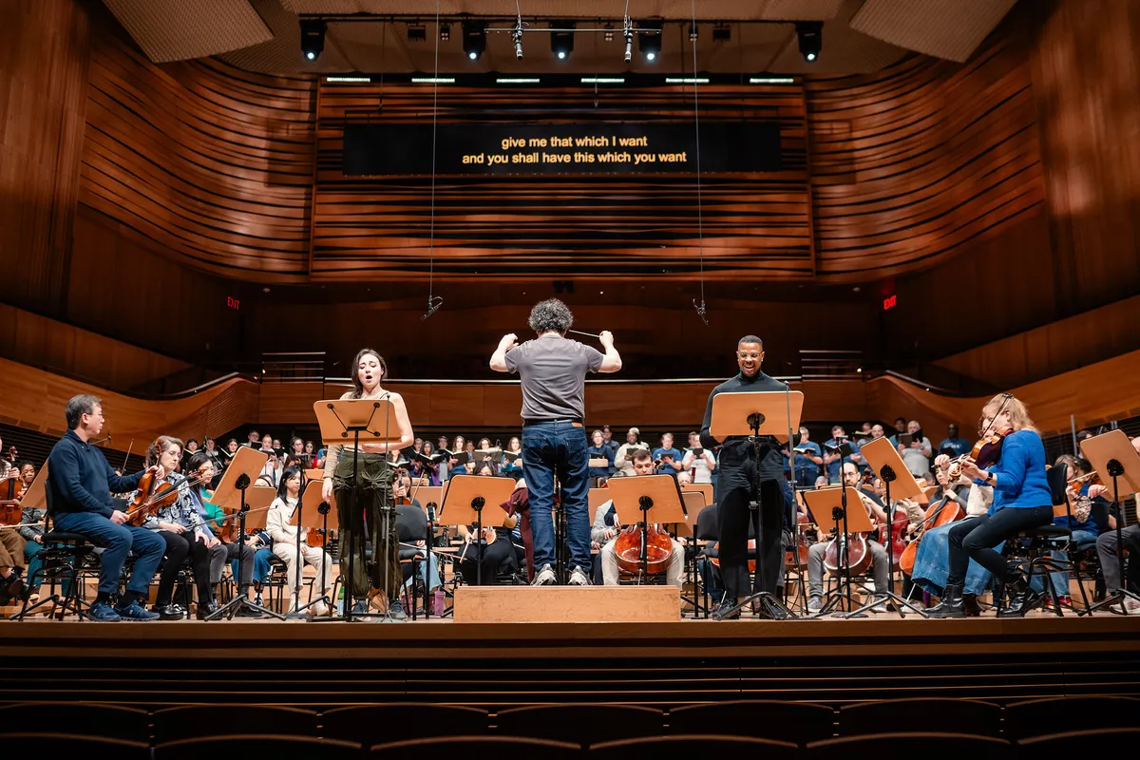
Ο Ντουνταμέλ και η φιλαρμονική εκτελούν τον πλούτο των εθνών.Πηγή: Brandon Patoc/Η Φιλαρμονική της Νέας Υόρκης
Ο Λανγκ, 69 ετών, λέει ότι η εγκεφαλική φύση της γραφής ήταν μέρος της έκκλησης. «Στους καλλιτέχνες αρέσει να μιλούν για την αγάπη και τη θρησκεία και τον πόλεμο και την ειρήνη, πράγματα που φαίνονται λίγο πιο ευγενή», λέει. «Τα χρήματα δεν είναι απαραίτητα κάτι που ανεβαίνει σε αυτό το επίπεδο, αλλά είναι ένα εξαιρετικά σημαντικό μέρος της ζωής μας». Ο Λανγκ επισημαίνει ότι η σχέση μας με την οικονομία και άλλα συστήματα συχνά μας επηρεάζει εξίσου με έναν άστατο εραστή ή έναν εκδικητικό θεό και η μουσική μπορεί να μας βοηθήσει να εξερευνήσουμε αυτές τις σχέσεις. «Μπορεί να μας συνδέσει συναισθηματικά», λέει. «Μου φάνηκε, αν κοιτούσα για τι μιλούσε αυτό το απίστευτα σημαντικό, ιστορικό βιβλίο και χρησιμοποιούσα τη μουσική για να μας κάνει να νιώσουμε τα πράγματα για τα οποία μιλάει, ίσως οι άνθρωποι να έπαιρναν κάτι από αυτό».
Ο Λανγκ ξεκινά τον πλούτο των εθνών με τα εναρκτήρια λόγια του ίδιου του Σμιθ:
Στεκόμαστε ανά πάσα στιγμή έχοντας ανάγκη από τη συνεργασία και τη βοήθεια μεγάλου πλήθους
Αυτό το μάλλον γλυκό συναίσθημα, που τραγουδιέται σε μια ξεσηκωτική χορωδιακή αρμονία, παίρνει γρήγορα μια στροφή.
Θα έχουμε περισσότερες πιθανότητες να επικρατήσουμε
αν μπορέσουμε... Δείξτε τους ότι είναι προς όφελός τους να κάνουν για εμάς αυτό που απαιτούμε από αυτούς, δώστε μου αυτό που θέλω και θα έχετε αυτό που θέλετε
Το ρεφρέν παραμένει στις λέξεις, τις επαναλαμβάνει, τις αναποδογυρίζει μέχρι να γίνει σαφές, τουλάχιστον στην ερμηνεία του Λανγκ, ότι ο Σμιθ περιγράφει ένα σύστημα που βασίζεται εξ ολοκλήρου στην ερώτηση «Τι είναι αυτό για μένα;». Αυτή είναι μια απογοητευτική αποκάλυψη, ακόμη και για κάποιον σαν εμένα, που ασχολείται με τα οικονομικά για περισσότερα από 15 χρόνια.
Η Glory Liu, συγγραφέας του βιβλίου του Adam Smith's America: How a Scottish Philosopher Became an Icon of American Capitalism, λέει ότι μια βαθιά βουτιά στον Πλούτο των Εθνών είναι ένας κατάλληλος τρόπος για να γιορτάσουμε την 250η επέτειο των ΗΠΑ - το βιβλίο ήταν θεμελιώδες για τη δημιουργία πολλών από τους θεσμούς της χώρας. «Ο Τζορτζ Ουάσινγκτον είχε ένα αντίγραφο, ο Τζέφερσον το συνιστούσε σε ανθρώπους με ιδιωτικές επιστολές», λέει ο Λιου. «Ο Τζέιμς Μάντισον ανέφερε από αυτό σε ομιλίες σχετικά με τους δασμούς χωρητικότητας και τις εισαγωγές. Όλα τα σημαντικά παιδιά διάβαζαν Άνταμ Σμιθ».
Το έργο του Smith μπήκε στο πνεύμα της εποχής ακριβώς τη στιγμή που οι ιδρυτές έψαχναν ιδέες για το πώς να χτίσουν ένα νέο είδος χώρας. Με πολλούς τρόπους, λέει ο Liu, ο Πλούτος των Εθνών και το ίδιο το έθνος μεγάλωσαν μαζί. «Βρίσκονται σε μια συνεχή συζήτηση. Μερικές φορές είναι μια συζήτηση μεταξύ φίλων, μερικές φορές είναι ένας καυγάς, αλλά η συζήτηση δεν τελειώνει ποτέ», λέει.
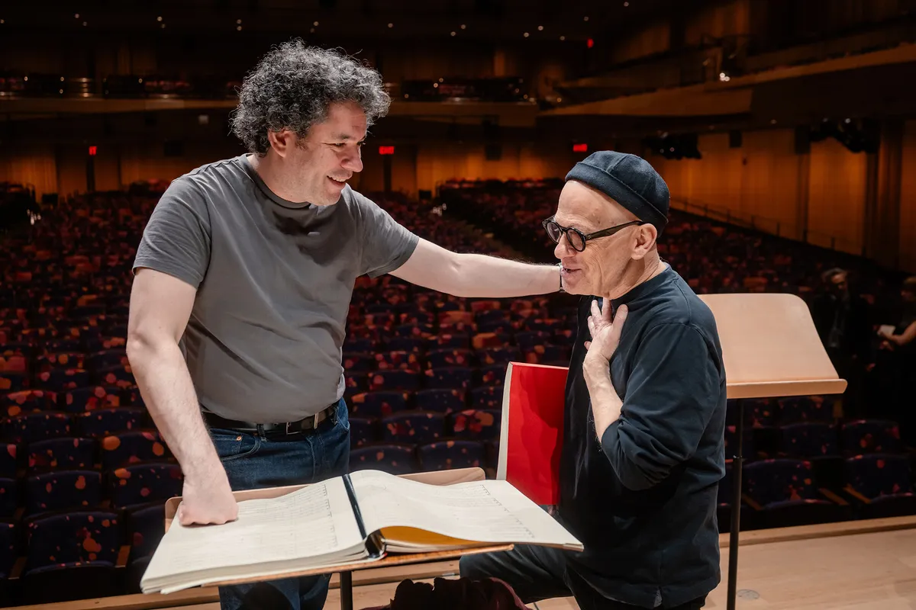
Ντουνταμέλ και Λανγκ.Πηγή: Brandon Patoc/Η Φιλαρμονική της Νέας Υόρκης
Σε 18 μέρη, ο Λανγκ εξερευνά μερικά από τα κεντρικά θέματα του Σμιθ, συμπεριλαμβανομένου ενός από τα πιο διάσημα αποσπάσματα του βιβλίου, όπου ο Σμιθ χρησιμοποιεί ένα μάλλινο παλτό που φορούσε ένας πολύ φτωχός Σκωτσέζος εργάτης ως τρόπο να εξετάσει το εμπόριο. «Ρωτάει: «Σκεφτήκατε ποτέ πόσοι άνθρωποι πρέπει να απασχοληθούν για να φτιάξουν αυτό το παλτό;» λέει ο Λανγκ, του οποίου το κίνημα «το μάλλινο παλτό» κατονομάζει όλους τους τεχνίτες και τους εργάτες που συνέβαλαν στο ένδυμα στο τραγούδι:
Ο βοσκόςΟ διαλογέας του μαλλιούΟ χτενιστής μαλλιού ή λαναρισμένοςΟ βαφέαςΟ κλώστηςο υφαντήςΟ γεμάτος
Υπάρχουν επίσης οι εργάτες στο πλοίο που έφεραν τη βαφή και όλοι οι άνθρωποι που κατασκεύασαν το πλοίο. Ένα συνηθισμένο παλτό αποκαλύπτεται ότι είναι ένα είδος θαύματος εξειδικευμένης εργασίας και παγκόσμιας συνεργασίας, προϊόν «πολλών χιλιάδων» εργαζομένων που ενώνονται σε (εγωιστική) αρμονία. Ένα μέρος του εαυτού μου ήθελε να τρέξει έξω από το θέατρο εκείνη τη στιγμή και να αγοράσει κάτι... ίσως ένα παλτό... για την Αμερική.

Στη συνέχεια, το κομμάτι του Λανγκ μετατοπίζεται στη σκοτεινή πλευρά. Εξάλλου, υπάρχει κάτι βαθιά ανησυχητικό στην εγωιστική ουτοπία του Smith. Στην «εξομολόγηση», το περίφημο αόρατο χέρι του Σμιθ κάνει την εμφάνισή του. Για αυτό το κίνημα, ο Λανγκ τροποποίησε τη γραφή του Σμιθ, αντικαθιστώντας «τον ανώνυμο, εξωτερικό, τριτοπρόσωπο άνθρωπό του με το «εμείς»», θυμάται. «Άλλαξε πραγματικά το κείμενο για μένα και με στεναχώρησε τόσο πολύ». Στη ζοφερή κίνηση, η χορωδία τραγουδά:
Είναι το δικό μας συμφέρον και όχι αυτό της κοινωνίας, το οποίο έχουμε κατά νου, μόνο το κέρδος μας, σκοπεύουμε μόνο το κέρδος μας
Το οικονομικό σύστημα του Smith δεν είναι μια σκόπιμη δημιουργία. Είναι το φυσικό υποπροϊόν του να είμαστε όλοι εγωκεντρικοί, μαζί.
Είμαστε σε αυτό όπως σε όλαοδηγούμαστε από ένα αόρατο χέρι για να προωθήσουμε έναν σκοπό
που δεν ήταν μέρος της πρόθεσής μας
Εδώ το κομμάτι μας αφήνει στην τρέχουσα στιγμή μας, ζώντας στο φυσικό υποπροϊόν 250 ετών «Τι είναι αυτό για μένα;». Είναι ένα αναμφισβήτητα ισχυρό, δυναμικό και πλούσιο σύστημα, αλλά είναι επίσης συχνά σκληρό, άδικο και διεφθαρμένο. Όπως επισημαίνει η χορωδία, όλοι το δημιουργήσαμε αυτό και είμαστε όλοι στο έλεός του.
Στο τέλος, ο Λανγκ εκθέτει τα οικονομικά -πολύ συχνά περιορίζονται σε δείκτες μετοχών, αναφορές κερδών και ανακοινώσεις δεδομένων- ότι είναι βαθιά ανθρώπινα. Αν και είναι δύσκολο να συνδεθείς με το επιτηδευμένο κείμενο του Smith και μερικές φορές περίπλοκες ιδέες, η μουσική του Lang είναι ένας ισχυρός οδηγός. Το να παρακολουθείς τον πλούτο των εθνών είναι σαν να πηγαίνεις σε ένα ταξίδι στην καρδιά της οικονομίας.
Για τον Λανγκ, το ταξίδι τον έκανε να δει τα οικονομικά με έναν νέο τρόπο. «Το νόημα του χρήματος δεν είναι ένα μέτρο αξίας αλλά ένα μέτρο σύνδεσης», λέει. «Είναι ένα σύμβολο που αλλάζει χέρια από άτομο σε άτομο και αυτό που είναι σημαντικό δεν είναι η αξία των χρημάτων αλλά η αξία της σύνδεσης μεταξύ των ανθρώπων».
Τελικά, ο Smith καταλήγει στο βιβλίο του ότι ο πλούτος ενός έθνους δεν βρίσκεται στα αποθέματα χρυσού ή στους φυσικούς πόρους του, αλλά στους ανθρώπους του. «Προέρχεται από τη σκληρή δουλειά, την αξία της εργασίας», λέει ο Λανγκ. «Το πώς συμπεριφέρεστε στους εργάτες είναι ένα σημαντικό θέμα.Κάνει μια παύση και χαμογελάει. «Δεν είμαι οικονομολόγος, οπότε ίσως πήρα λάθος μάθημα».

